POVÍDÁLEK
Cvičení mluvidel – rozcvičujeme jazyk

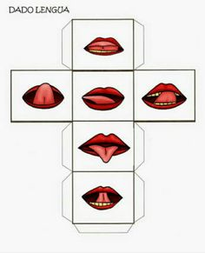

Hledání rýmů v obrázcích

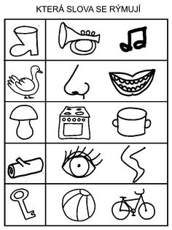

ZIMNÍ POHÁDKA – předčítání, vyprávění

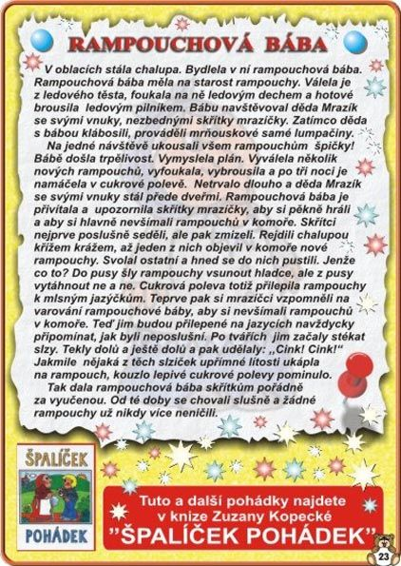

RYTMIZACE SLOV – vytleskávání slabik

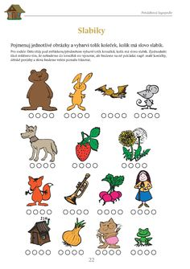
UŽÍVÁNÍ PŘÍSLOVCŮ MÍSTA – kde je pejsek?, vyjadřování ve větách

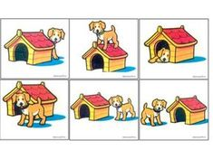

GRAFOMOTORIKA „ vločka poletuje „

